



TITLE

Programme Name: MSc Artificial Intelligence
Module Name and Code: Machine Learning and Python AG703
Student ID Number: AVRAM14701, PAPAN82002,
Lecturer’s Name: Mr. Konstantinos Seretis, Mr. Dimitrios Sakavalas
The full notebook and code are available at: GITHUB LINK

Πίνακας περιεχομένων
Εισαγωγή 3
1. Εισαγωγή και συλλογή δεδομένων 4
1.1. Συλλογή δεδομένων 4
1.1.1. Κλίμα 4
1.1.2. Mundial 5
1.1.3. AI vs Human 6
1.1.4. Eurovision 6
2. Καθαρισμός κειμένου 7
2.1. Κλίμα 7
2.2. Mundial 8
2.3. AI vs Human 8
2.4. Eurovision 9
3. Επισήμανση συναισθήματος 10
3.1. Κλίμα 10
3.2. Mundial 10
3.3. AI vs Human 10
3.4. Eurovision 10
4. Ανακάλυψη θεμάτων και Custom Feature Scoring 12
4.1. Προσδιορισμός θεματολογίας με TF-IDF 12
4.2. Σχεδιασμός custom μηχανισμού βαθμολόγησης 13
4.3. Εφαρμογή του μηχανισμού ως feature ταξινόμησης 14
4.4. Αξιολόγηση 15
5. Ταξινόμηση θεμάτων 17
Εισαγωγή 17
5.1. Αναπαράσταση βάσης (Baseline): TF-IDF 17
5.2. Εμπλουτισμένη αναπαράσταση: TF-IDF + custom affinity scores 18
5.3. Σύγκριση αποτελεσμάτων 18
6. Sentiment classification 21
7. Further analysis 22
Βιβλιογραφία 23

Εισαγωγή
Στόχος της εργασίας είναι η μαζική κατανόηση αναρτήσεων χρηστών σε σχέση με θέματα επικαιρότητας. Το σύνολο δεδομένων συλλέγεται μέσω του YouTube API, αντλώντας σχόλια από βίντεο σχετικά με τα επιλεγμένα θέματα. Επιλέχθηκαν τέσσερα κύρια θέματα, συγκεκριμένα το Παγκόσμιο κύπελλο (Mundial), ο διαγωνισμός Eurovision, η συζήτηση γύρω από την τέχνη με AI και η κλιματική αλλαγή. Η ανάλυση των αναρτήσεων εκτυλίσσεται σε δύο άξονες, τη θεματολογία και το συναίσθημα.
Η υλοποίηση πραγματοποιείται σε Python, αξιοποιώντας εξωτερικές βιβλιοθήκες για την επεξεργασία κειμένου, την εξαγωγή χαρακτηριστικών και την ανάπτυξη μοντέλων μηχανικής μάθησης.
Τέλος, αναπτύσσονται και αξιολογούνται μοντέλα μηχανικής μάθησης (Naïve Bayes, K-Nearest Neighbours, Random Forest) για την ταξινόμηση τόσο του θέματος όσο και του συναισθήματος, ενώ πραγματοποιείται περαιτέρω ανάλυση της χρονικής εξέλιξης του συναισθήματος ανά θέμα και της σχέσης θέματος-συναισθήματος.

Εισαγωγή και συλλογή δεδομένων
Το σύνολο δεδομένων συλλέχθηκε από σχόλια χρηστών στο YouTube χρησιμοποιώντας όρους κλειδιά όπως το Παγκόσμιο κύπελλο (Mundial), τη Eurovision, το κλίμα και τη συζήτηση γύρω από τη χρήση AI στην τέχνη (AI vs Human Art) ώστε η μηχανή αναζήτησης να επιστρέψει σχετικά σχόλια. Αρχικά, για την κατηγορία κοινωνικοπολιτικών ζητημάτων εξετάστηκαν θέματα όπως η στεγαστική κρίση τα οποία όμως αποφεύχθηκαν καθώς υπήρχε κυρίως αρνητικό sentiment, που συνεπάγεται με μη ισορροπημένο σύνολο δεδομένων ως προς τις κλάσεις συναισθήματος. Επιλέχθηκαν τελικά η συζήτηση γύρω από την τέχνη μέσω AI, καθώς παρουσιάζει διχασμένες αντιδράσεις. Συνολικά συλλέχθηκαν 942 αναρτήσεις στα 4 θέματα.
Θέμα | Αναρτήσεις
Mundial | 250
Eurovision | 250
AIvsHuman | 222
Climate | 220

Για την άντληση δεδομένων από το YouTube δημιουργήθηκε ένα project στο Google Cloud Console, ενεργοποιήθηκε το API και πάρθηκε το κλειδί για την πιστοποίηση των αιτημάτων. Από βιβλιοθήκες της Python, εγκαταστάθηκε το google-api-python-client.
Στον κώδικα εκτελέστηκε αρχικά αναζήτηση στο YouTube για βίντεο με βάση το θέμα που ορίστηκε, χρησιμοποιώντας το endpoint search().list() του YouTube Data API v3. Τα αποτελέσματα ταξινομούνται με βάση τη συνάφεια όπως αυτή ορίζεται από τον ενσωματωμένο αλγόριθμο κατάταξης του, σε συνδυασμό με σήματα δημοφιλίας. Από τα πρώτα αποτελέσματα αναζήτησης επιλέγονται τα πιο σχετικά βίντεο και για καθένα από αυτά αντλούνται τα σχόλια χρηστών μέσω του endpoint commentThreads.
Για κάθε σχόλιο αποθηκεύονται το μοναδικό αναγνωριστικό (id) και το περιεχόμενο του σχολίου. Επεξεργάστηκαν επίσης τα σχόλια ώστε να διατηρούνται μόνο αυτά στα αγγλικά, χρησιμοποιώντας αυτόματη ανίχνευση γλώσσας. Τα δεδομένα αποθηκεύονται σε αρχείο CSV, όπου μία γραμμή αντιστοιχεί σε ένα. Η διαδικασία επαναλαμβάνεται για κάθε θέμα ξεχωριστά.

Συλλογή δεδομένων

Κλίμα
Όροι αναζήτησης: "climate change 2026", "global warming news" (έως 5 βίντεο ανά όρο, έως 60 σχόλια ανά βίντεο, στόχος 220 σχόλια συνολικά). Συλλέχθηκαν επιτυχώς 220 σχόλια.
Δείγμα συλλεγμένων αναρτήσεων:

Ημερομηνία | Κείμενο
2026-07-16 01:51:49+00:00 | The real challenges, denial! The term you are looking for is **normalcy bias** (sometimes called t
2026-07-08 05:47:17+00:00 | Open the Greenland Voids!!!! 😮
2026-07-06 23:55:33+00:00 | The most concerning thing about this is the fact that i've heard some scientists have said that once
2026-07-03 18:51:17+00:00 | If you think the global heating situation is ever going to get better, think again. Every city in t
2026-07-02 11:01:33+00:00 | aight fellas i have this gutfeeling that the 20s haven't been very great so far
2026-07-02 05:51:28+00:00 | Man, earth still be here long after we die off. Or, we are in a simulation. Who knows.
2026-07-01 09:44:05+00:00 | Thanks Neil , a voice of reason in a world not prepared to listen until it's to late .
2026-07-01 02:43:46+00:00 | I blame climate change deniers for this!
2026-06-30 10:39:21+00:00 | I am 72. Weather in winter rarely includes snow or ice events compared to the 50s and 60s. It is ast
2026-06-30 07:19:03+00:00 | Noo stronger hurricanes for us Floridians
2026-06-30 02:26:24+00:00 | Only paying a huge carbon tax can save us now. At least that’s what the rich tell us while they fly
2026-06-30 01:47:24+00:00 | Here after the 2 week most intense heatwave Europe has ever faced....
2026-06-29 01:13:01+00:00 | I’m going to teleport myself into an alternate universe, this one is screwed. Good luck everybody
2026-06-28 08:12:43+00:00 | Well this aged well
2026-06-27 11:28:56+00:00 | Bruh were getting Super El Niño before GTA VI

Mundial

AI vs Human

Eurovision

Καθαρισμός κειμένου
Πριν από την ανάλυση, επεξεργάστηκαν τα σχόλια, ώστε να μειωθεί ο θόρυβος και να διατηρηθεί μόνο η ουσιαστική πληροφορία. Η διαδικασία υλοποιήθηκε σε Python, με χρήση της βιβλιοθήκης re για κανονικές εκφράσεις και της nltk (Natural Language Toolkit) για την αφαίρεση σημείων στίξης της αγγλικής γλώσσας.
Αρχικά, ελέγχθηκε η εγκυρότητα του κειμένου, αντικαθιστώντας κενές ή μη έγκυρες τιμές να με κενά αλφαριθμητικά. Στη συνέχεια, το κείμενο μετατράπηκε σε πεζά γράμματα, ώστε λέξεις όπως "AI" και "ai" να αντιμετωπίζονται ως ταυτόσημες. Αφαιρέθηκαν επιπλέον URLs που ανιχνεύονται με κανονικές εκφράσεις ψάχνοντας για λέξεις της μορφής http, https ή www, καθώς και η αφαίρεση αναφορών “@username” και hashtags, στοιχεία που δεν προσφέρουν ουσιαστική πληροφορία για την ανάλυση συναισθήματος ή θέματος.
Έπειτα, αφαιρέθηκαν τα ειδικά σύμβολα και τα σημεία στίξης, διατηρώντας μόνο αλφαριθμητικούς χαρακτήρες και κενά, εκτιμάται πως το βήμα αυτό αφαιρεί έμμεσα και τα emojis καθώς δεν ανήκουν στην αντίστοιχη κατηγορία χαρακτήρων. Τέλος, αφαιρούνται κοινές ή συνδετικές λέξεις της αγγλικής γλώσσας (όπως "the", "is", "and"), χρησιμοποιώντας την έτοιμη λίστα stopwords της βιβλιοθήκης nltk.
Το αρχικό κείμενο κάθε σχολίου διατηρήθηκε αναλλοίωτο στη στήλη text, ενώ το καθαρισμένο αποτέλεσμα αποθηκεύτηκε σε νέα στήλη.

Κλίμα
Αρχικό κείμενο | cleaned_text
The real challenges, denial! The term you are looking for is **normalcy bias** (sometimes called | real challenges denial term looking normalcy bias sometimes called
Open the Greenland Voids!!!! 😮 | open greenland voids
The most concerning thing about this is the fact that i've heard some scientists have said that once | concerning thing fact ive heard scientists said
If you think the global heating situation is ever going to get better, think again. Every city in | think global heating situation ever going get better think every city
aight fellas i have this gutfeeling that the 20s haven't been very great so far | aight fellas gutfeeling havent great far
Man, earth still be here long after we die off. Or, we are in a simulation. Who knows. | man earth still long die simulation knows
Thanks Neil , a voice of reason in a world not prepared to listen until it's to late . | thanks neil voice reason world prepared listen late
I blame climate change deniers for this! | blame climate change deniers
I am 72. Weather in winter rarely includes snow or ice events compared to the 50s and 60s. It is ast | weather winter rarely includes snow ice events compared astounding
Noo stronger hurricanes for us Floridians | noo stronger hurricanes us floridians
Only paying a huge carbon tax can save us now. At least that’s what the rich tell us while they fly | paying huge carbon tax save us least thats rich tell us fly
Here after the 2 week most intense heatwave Europe has ever faced.... | week intense heatwave europe ever faced
I’m going to teleport myself into an alternate universe, this one is screwed. Good luck everybody | im going teleport alternate universe one screwed good luck everybody
Well this aged well | well aged well
Bruh were getting Super El Niño before GTA VI | bruh getting super el nio gta vi

Mundial
Αρχικό κείμενο | cleaned_text

AI vs Human
Αρχικό κείμενο | cleaned_text

Eurovision
Αρχικό κείμενο | cleaned_text

Επισήμανση συναισθήματος
Κάθε ανάρτηση επισημάνθηκε ανεξάρτητα ως θετική, ουδέτερη, αρνητική από 3 annotators στο αρχικό (μη καθαρισμένο) κείμενο. Η στήλη Final opinion είναι η ετικέτα πλειοψηφίας (majority vote). Συνολική κατανομή ετικετών: 589 θετικές (62.5%), 204 αρνητικές (21.7%), 149 ουδέτερες (15.8%), καμία ανάρτηση δεν έμεινε χωρίς πλειοψηφία.

Κλίμα
220 αναρτήσεις, επισημασμένες από 3 annotators.
Θετικό | Ουδέτερο | Αρνητικό | No majority | Ομοφωνία (%)
109 | 30 | 56 | 25 | 73 (33.2%)

Το Climate γέρνει συνολικά προς το θετικό (60.9%) αλλά έχει τη χαμηλότερη ομοφωνία από τα 4 θέματα (33.2%).

Mundial
Θετικό | Ουδέτερο | Αρνητικό | No majority | Ομοφωνία (%)

AI vs Human
Θετικό | Ουδέτερο | Αρνητικό | No majority | Ομοφωνία (%)

Eurovision
Θετικό | Ουδέτερο | Αρνητικό | No majority | Ομοφωνία (%)

Θέμα | % Θετικό | % Ουδέτερο | % Αρνητικό | % Ομοφωνία
Climate | 60.9 | 15.0 | 24.1 | 33.2%
Eurovision | 69.2 | 22.8 | 8.0 | 71.6%
Mundial | 80.4 | 12.0 | 7.6 | 43.2%
AIvsHuman | 36.5 | 13.1 | 50.5 | 42.3%

Συνολική ομοφωνία σε όλα τα θέματα: 48.2%. Η Eurovision είχε κατά πολύ την υψηλότερη ομοφωνία (71.6%) και το πιο μονόπλευρα θετικό συναίσθημα (69.2%), οι αντιδράσεις σε έναν ζωντανό διαγωνισμό τείνουν να είναι ξεκάθαρες. Το Climate είχε τη χαμηλότερη ομοφωνία (33.2%) συνεπές με το ότι είναι το πιο υποκειμενικό θέμα από τα τέσσερα. Το AIvsHuman είναι το μόνο θέμα όπου το αρνητικό συναίσθημα είναι η πλειοψηφία (50.5%), αντανακλώντας μια πραγματικά αμφιλεγόμενη συζήτηση και όχι μια μονόπλευρη αντίδραση.

Ανακάλυψη θεμάτων και Custom Feature Scoring

Προσδιορισμός θεματολογίας με TF-IDF
Για τον εντοπισμό των πιο σημαντικών όρων ανά θέμα, επιλέχθηκε σαν πρώτη μέθοδος η TF-IDF (Term Frequency – Inverse Document Frequency), εφαρμοσμένη αποκλειστικά στο training subset του dataset, ώστε να αποφευχθεί οποιαδήποτε διαρροή πληροφορίας από το test set. Η επιλογή του TF-IDF έναντι απλής συχνότητας εμφάνισης (term frequency) δικαιολογείται από το γεγονός ότι η απλή συχνότητα τείνει να αναδεικνύει λέξεις οι οποίες, παρόλο που εμφανίζονται συχνά, δεν προσφέρουν ουσιαστική διακριτική πληροφορία μεταξύ των θεμάτων (π.χ. "like", "im", "get"). Το TF-IDF, αντίθετα, μειώνει τη βαρύτητα όρων που εμφανίζονται ομοιόμορφα, αναδεικνύοντας όρους με πραγματική θεματική εξειδίκευση. Η επιλογή topic modelling απορρίφθηκε, καθώς τα θέματα του dataset είναι ήδη γνωστά κατά τη συλλογή.
Η εφαρμογή του TF-IDF πραγματοποιήθηκε τόσο σε unigrams όσο και σε bigrams, ώστε να αναδειχθούν και φράσεις δύο λέξεων με υψηλότερη πληροφοριακή αξία από τις επιμέρους λέξεις τους (π.χ. "climate change", "world cup", "ai art", "12 points").
Η εφαρμογή της παραπάνω διαδικασίας οδήγησε στην ανάδειξη χαρακτηριστικών λέξεων για κάθε κατηγορία. Για παράδειγμα, στην κατηγορία Mundial εμφανίζονται όροι όπως spain, argentina, goal, football και match, οι οποίοι σχετίζονται άμεσα με το Παγκόσμιο Κύπελλο Ποδοσφαίρου. Αντίστοιχα, η κατηγορία Eurovision χαρακτηρίζεται από λέξεις όπως eurovision, greece, winner και points, ενώ στην κατηγορία Climate κυριαρχούν όροι όπως climate, weather, snow και winter. Τέλος, για την κατηγορία AIvsHuman αναδεικνύονται λέξεις όπως AI, art, artists, drawing και creativity, οι οποίες περιγράφουν με σαφήνεια το αντικείμενο των σχετικών δημοσιεύσεων.
Τα αποτελέσματα αυτά επιβεβαιώνουν ότι το TF–IDF καταφέρνει να εντοπίσει το εξειδικευμένο λεξιλόγιο κάθε θεματικής ενότητας. Οι όροι που λαμβάνουν τις υψηλότερες τιμές εμφανίζονται σπάνια στις υπόλοιπες κατηγορίες και επομένως αποτελούν ιδιαίτερα χρήσιμα χαρακτηριστικά για την εκπαίδευση ενός μοντέλου ταξινόμησης. Η αποτελεσματικότητα της συγκεκριμένης προσέγγισης επιβεβαιώνεται και από τα πειραματικά αποτελέσματα που παρουσιάζονται στη συνέχεια της εργασίας, όπου το μοντέλο που βασίζεται αποκλειστικά στα χαρακτηριστικά TF–IDF επιτυγχάνει υψηλή ακρίβεια στην ταξινόμηση άγνωστων δημοσιεύσεων.

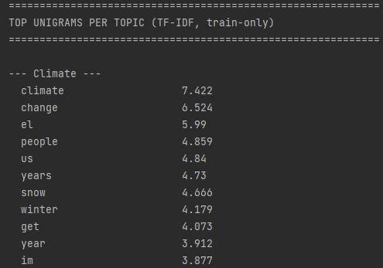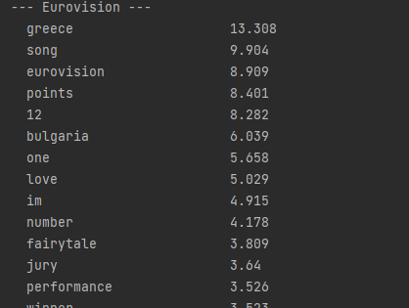
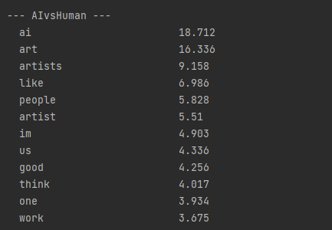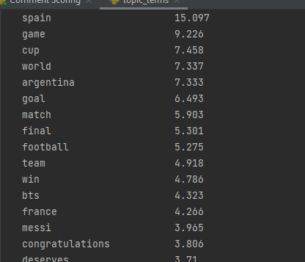

Σχεδιασμός custom μηχανισμού βαθμολόγησης
Παρά τη σαφή θεματική διαφοροποίηση, η ανάλυση των αποτελεσμάτων TF-IDF ανέδειξε ένα πρόβλημα: αρκετοί όροι-«θόρυβος» (π.χ. "like", "im", "us", "one", "dont") εμφανίζονταν στις κορυφαίες θέσεις πολλαπλών θεμάτων ταυτόχρονα, χωρίς να προσφέρουν πραγματική διακριτική αξία, καθώς το TF-IDF δεν ελέγχει ρητά αν ένας όρος διατηρεί υψηλή βαρύτητα και σε άλλα θέματα. Για την αντιμετώπιση αυτού του περιορισμού, σχεδιάστηκε ένας εξατομικευμένος (custom) μηχανισμός βαθμολόγησης όρων, βασισμένος σε συνδυασμό τριών σημάτων.
Το πρώτο σήμα είναι το information gain, μια μέτρηση βασισμένη σε εντροπία, η οποία αποτιμά πόσο συγκεντρωμένη είναι η εμφάνιση ενός όρου σε ένα συγκεκριμένο θέμα σε σχέση με τα υπόλοιπα. Όροι που εμφανίζονται ομοιόμορφα σε όλα τα θέματα παρουσιάζουν υψηλή εντροπία και συνεπώς χαμηλό information gain, ενώ όροι συγκεντρωμένοι σχεδόν αποκλειστικά σε ένα θέμα (π.χ. "messi") παρουσιάζουν χαμηλή εντροπία και υψηλό information gain. Το δεύτερο σήμα είναι το topic share, το οποίο μετατρέπει τη γενική πληροφοριακή αξία ενός όρου σε βαθμολογία ειδική για κάθε θέμα, εκφράζοντας το ποσοστό των συνολικών εμφανίσεων του όρου που ανήκει στο συγκεκριμένο θέμα. Το τρίτο σήμα είναι το μέσο βάρος TF-IDF του όρου εντός των εγγράφων του θέματος, το οποίο λειτουργεί ως μηχανισμός εξομάλυνσης, αποτρέποντας σπάνιους όρους που εμφανίστηκαν τυχαία μία φορά από το να λαμβάνουν τεχνητά υψηλή βαθμολογία λόγω πλήρους -αλλά στατιστικά ασήμαντης- συγκέντρωσης.
Ο τελικός τύπος βαθμολόγησης προκύπτει ως γινόμενο των τριών αυτών σημάτων. Επιπλέον, η εξαγωγή όρων δεν περιορίστηκε σε σταθερό μήκος φράσης, αλλά συμπεριέλαβε ταυτόχρονα unigrams, bigrams και trigrams , επιτρέποντας στον μηχανισμό να αναδείξει από μόνος του αν μια μεμονωμένη λέξη ή μια φράση δύο ή τριών λέξεων αποτελεί την πιο ενημερωτική μονάδα, χωρίς την ανάγκη a priori επιλογής μήκους φράσης. Ελάχιστο όριο συχνότητας εφαρμόστηκε σε όλους τους όρους, ώστε να αποκλειστούν σπάνιοι όροι που θα μπορούσαν να διαστρεβλώσουν τα αποτελέσματα λόγω στατιστικά ανεπαρκούς δείγματος. Η εφαρμογή του νέου μηχανισμού επιβεβαίωσε την αποτελεσματικότητά του: όλοι οι προαναφερθέντες όροι-θόρυβος εξαλείφθηκαν πλήρως από τις κορυφαίες θέσεις κάθε θέματος, ενώ αναδείχθηκαν επιπλέον φράσεις υψηλής πληροφοριακής αξίας (π.χ. "el nino", "congratulations spain").
Εξετάστηκε επίσης η δυνατότητα ενσωμάτωσης πληροφορίας συναισθήματος στον μηχανισμό βαθμολόγησης, δεδομένου ότι το dataset διαθέτει ήδη ετικέτες συναισθήματος. Ωστόσο, η ανάλυση της κατανομής συναισθήματος ανά θέμα ανέδειξε ισχυρή συσχέτιση μεταξύ θέματος και συναισθήματος (π.χ. το θέμα AIvsHuman παρουσιάζει 50,5% αρνητικά σχόλια, ενώ το Mundial 80,4% θετικά), γεγονός που καθιστά την ενσωμάτωση συναισθήματος στη βαθμολόγηση θέματος πιθανώς πλεονασματική, καθώς όροι με έντονη θεματική συγκέντρωση τείνουν ήδη να φέρουν και το αντίστοιχο συναισθηματικό στίγμα του θέματός τους. Επιπλέον, η βαθμολόγηση σε επίπεδο μεμονωμένης λέξης ή σύντομης φράσης κρίθηκε αναξιόπιστη για την απόδοση συναισθήματος, καθώς αδυνατεί να συλλάβει φαινόμενα άρνησης (negation) και ειρωνείας, όπως είχε ήδη παρατηρηθεί κατά το στάδιο της annotation. Για τους λόγους αυτούς, αποφασίστηκε η μη ενσωμάτωση συναισθήματος στον μηχανισμό βαθμολόγησης θέματος.
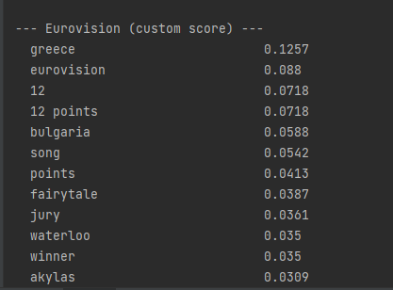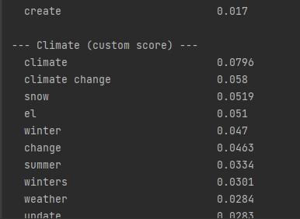

Εφαρμογή του μηχανισμού ως feature ταξινόμησης
Ο μηχανισμός βαθμολόγησης εφαρμόστηκε για τη δημιουργία επιπρόσθετων αριθμητικών χαρακτηριστικών (features), κατάλληλων για χρήση στο στάδιο ταξινόμησης θέματος. Η βαθμολόγηση κάθε όρου υπολογίστηκε αποκλειστικά από το training subset, δημιουργώντας έναν «παγωμένο» πίνακα βαθμολογιών (score table), ο οποίος στη συνέχεια εφαρμόστηκε αναλλοίωτος τόσο στο training όσο και στο test subset, ώστε να αποφευχθεί διαρροή πληροφορίας (information leakage) από το test set προς τη διαδικασία εκπαίδευσης.
Μια αρχική υλοποίηση του μηχανισμού υπολόγιζε τη βαθμολογία κάθε ανάρτησης χρησιμοποιώντας το πραγματικό θέμα (ground-truth label) της ανάρτησης, ώστε να προσδιοριστεί πόσο καλά το λεξιλόγιό της ταιριάζει με το δικό της θέμα. Η προσέγγιση αυτή, ωστόσο, εντοπίστηκε ως μεθοδολογικά προβληματική, καθώς σε πραγματικές συνθήκες πρόβλεψης το θέμα μιας νέας ανάρτησης δεν είναι εκ των προτέρων γνωστό —είναι ακριβώς αυτό που καλείται να προβλέψει το μοντέλο. Η υλοποίηση διορθώθηκε ώστε για κάθε ανάρτηση να υπολογίζονται τέσσερις ανεξάρτητες βαθμολογίες, μία για κάθε πιθανό θέμα, εκφράζοντας πόσο το λεξιλόγιο της ανάρτησης ταιριάζει με το προφίλ κάθε θέματος ξεχωριστά, χωρίς καμία χρήση της πραγματικής ετικέτας. Παράγονται έτσι πέντε συνολικά νέα χαρακτηριστικά ανά ανάρτηση: τέσσερις βαθμολογίες συνάφειας (affinity scores), μία ανά θέμα, και ένα πέμπτο χαρακτηριστικό (affinity margin) που εκφράζει τη διαφορά μεταξύ της υψηλότερης και της δεύτερης υψηλότερης βαθμολογίας, ως ένδειξη της «σιγουριάς» της αντιστοίχισης.

Αξιολόγηση
Για την αξιολόγηση της συνεισφοράς του νέου feature, συγκρίθηκε η απόδοση ταξινόμησης θέματος μεταξύ μιας baseline αναπαράστασης (αποκλειστικά TF-IDF) και μιας εμπλουτισμένης αναπαράστασης (TF-IDF σε συνδυασμό με τα πέντε νέα χαρακτηριστικά), χρησιμοποιώντας classifier Random Forest για λόγους συνέπειας με την υπόλοιπη ανάλυση. Η αρχική, προβληματική υλοποίηση του feature (με χρήση της πραγματικής ετικέτας) οδήγησε σε ελαφρώς χειρότερη απόδοση σε σχέση με το baseline (79,3% έναντι 77,7% accuracy), κάτι αναμενόμενο δεδομένου ότι το feature δεν προσέφερε πραγματικά νέα, συγκριτική πληροφορία. Μετά τη διόρθωση της μεθοδολογίας, η εμπλουτισμένη αναπαράσταση ξεπέρασε σαφώς το baseline, επιτυγχάνοντας accuracy 83,5% (έναντι 79,3% του baseline) και macro F1-score 83,6% (έναντι 79,4%), βελτίωση της τάξης των 4,3 και 4,1 ποσοστιαίων μονάδων αντίστοιχα. Η βελτίωση ήταν συνεπής σε επίπεδο επιμέρους θεμάτων, με αύξηση του F1-score για τα θέματα Climate, Eurovision και AIvsHuman, ενώ το Mundial παρέμεινε σχετικά σταθερό.
Πέραν της βελτίωσης στην predictive performance, τα πέντε νέα χαρακτηριστικά αναδείχθηκαν, σύμφωνα με την ανάλυση feature importance του Random Forest, ως τα πέντε πιο σημαντικά χαρακτηριστικά συνολικά, μεταξύ 1000 χαρακτηριστικών του εμπλουτισμένου μοντέλου, υπερισχύοντας κάθε μεμονωμένης λέξης ή φράσης του TF-IDF. Το εύρημα αυτό ενισχύει σημαντικά και το επιχείρημα της ερμηνευσιμότητας (interpretability): ενώ ένα διάνυσμα TF-IDF χιλίων διαστάσεων είναι δύσκολο να ερμηνευτεί από έναν μη τεχνικό αναγνώστη, μια μεμονωμένη βαθμολογία συνάφειας ανά θέμα (π.χ. «η ανάρτηση αυτή έχει υψηλή βαθμολογία συνάφειας με το θέμα Climate») προσφέρει άμεσα κατανοητή, ερμηνεύσιμη πληροφορία, χωρίς συμβιβασμό στην απόδοση —αντίθετα, με ενισχυμένη απόδοση στη συγκεκριμένη περίπτωση.

Θέμα | F1 (baseline) | F1 (enriched) | Διαφορά
AIvsHuman | 0.86 | 0.90 | +0.04
Climate | 0.71 | 0.79 | +0.08
Eurovision | 0.74 | 0.80 | +0.06
Mundial | 0.87 | 0.85 | -0.02

Ταξινόμηση θεμάτων

Εισαγωγή
Σε αυτή την ενότητα, φτιάξαμε και τρέξαμε την ταξινόμηση θεμάτων (Ενότητα 5), προβλέποντας σε ποιο από τα 4 θέματα (AIvsHuman, Climate, Eurovision, Mundial) ανήκει μια ανάρτηση, χρησιμοποιώντας το train/test split και τα custom χαρακτηριστικά συνάφειας (affinity scores) από την Ενότητα 4.
Συγκρίναμε δύο αναπαραστάσεις χαρακτηριστικών, μόνο TF-IDF (baseline) έναντι TF-IDF συν τα custom per-topic affinity scores σε τρία μοντέλα: Naive Bayes, K-Nearest Neighbours και Random Forest.
Τα εμπλουτισμένα χαρακτηριστικά δεν έτρεχαν με το μοντέλο Naïve Bayes επειδή οι τυποποιημένες στήλες (_scaled) περιέχουν αρνητικές τιμές, τις οποίες ο Naïve Bayes δεν μπορεί να διαχειριστεί. Έτσι, αλλάξαμε στις ακατέργαστες (raw) στήλες συνάφειας, που είναι πάντα μη αρνητικές και διορθώσαμε τα προβλήματα με τις διαδρομές αρχείων (file paths), ώστε τα scripts να βρίσκουν τα δεδομένα ανεξάρτητα.
Τελικά αποτελέσματα: Το Random Forest ήταν το καλύτερο μοντέλο συνολικά (εμπλουτισμένο weighted F1 = 0.853, από 0.801 στη baseline). Τα custom χαρακτηριστικά βοήθησαν και τα τρία μοντέλα, πιο εντυπωσιακά τον KNN (0.321 σε 0.451) και μέτρια το Random Forest (+0.052) ενώ ο Naïve Bayes σχεδόν δεν άλλαξε. Ανά θέμα, το AIvsHuman ταξινομήθηκε καλά, ενώ το Climate ήταν σταθερά το πιο δύσκολο θέμα να ξεχωρίσει από τα υπόλοιπα.
Αυτή η ενότητα προβλέπει το θέμα (Topic: AIvsHuman/Climate/Eurovision/Mundiall) από το καθαρισμένο κείμενο της ανάρτησης (cleaned_text) σε ολόκληρο το συγχωνευμένο σύνολο δεδομένων των 4 θεμάτων (938 αναρτήσεις: 750 εκπαίδευση/188 έλεγχος, διαχωρισμός 80/20, random_state=42). Χρησιμοποιεί τα χαρακτηριστικά (features) που δημιουργήθηκαν στην Ενότητα 4 (4.1 topic_terms.py , 4.2 custom_scoring.py), για κάθε έγγραφο υπολογίζεται ένα σκορ συνάφειας ανά θέμα (Information Gain, Topic Share, Average TF-IDF weight, υπολογισμένο μόνο στο σύνολο εκπαίδευσης) έναντι και των 4 θεμάτων καθώς και το affinity_margin (η διαφορά μεταξύ των δύο υψηλότερων σκορ θέματος). Χρησιμοποιούνται οι ακατέργαστες στήλες συνάφειας αντί των εκδόσεων _scaled, καθώς ο Naïve Bayes απαιτεί μη αρνητικές τιμές εισόδου, ενώ οι τυποποιημένες στήλες περιέχουν αρνητικές τιμές εξ ορισμού.
Συγκρίνονται δύο αναπαραστάσεις του ίδιου διαχωρισμού εκπαίδευσης/ελέγχου σε τρία μοντέλα (Naïve Bayes, K-Nearest Neighbours, Random Forest).

Αναπαράσταση βάσης (Baseline): TF-IDF
Ένας TfidfVectorizer (ngram_range=(1,3), min_df=3), εκπαιδευμένος μόνο στο κείμενο εκπαίδευσης, παρήγαγε έναν πίνακα 985 χαρακτηριστικών (εκπαίδευση: 750x985, έλεγχος: 188x985).
Μοντέλο | Accuracy | Precision | Recall | F1 (weighted)
Naïve Bayes | 0.793 | 0.799 | 0.793 | 0.788
KNN | 0.383 | 0.471 | 0.383 | 0.321
Random Forest | 0.798 | 0.811 | 0.798 | 0.801

Τόσο ο Naïve Bayes όσο και το Random Forest αποδίδουν καλά μόνο με TF-IDF (weighted F1 ~0.79). Ο KNN δεν αποδίδει καλά (F1 = 0.321) καθώς σκοράρει 0.00 σε precision/recall/F1 για το θέμα AIvsHuman, χωρίς να προβλέπει ποτέ σωστά αυτή την κατηγορία στη baseline αναπαράσταση.

Εμπλουτισμένη αναπαράσταση: TF-IDF + custom affinity scores
Οι 5 ακατέργαστες στήλες συνάφειας (μία ανά θέμα + affinity_margin) προστέθηκαν στον πίνακα TF-IDF, δίνοντας έναν πίνακα 990 χαρακτηριστικών (εκπαίδευση: 750x990, έλεγχος: 188x990).

Μοντέλο | Accuracy | Precision | Recall | F1 (weighted)
Naïve Bayes | 0.803 | 0.810 | 0.803 | 0.799
KNN | 0.463 | 0.696 | 0.463 | 0.451
Random Forest | 0.851 | 0.859 | 0.851 | 0.853

Σύγκριση αποτελεσμάτων
Μοντέλο | Baseline F1 | Enriched F1 | Διαφορά
Naïve Bayes | 0.788 | 0.799 | 0.011
KNN | 0.321 | 0.451 | 0.130
Random Forest | 0.801 | 0.853 | 0.052

Καλύτερος συνδυασμός: Random Forest εμπλουτισμένη (enriched) αναπαράσταση (weighted F1 = 0.853).

Ανάλυση ανά θέμα (όλα τα μοντέλα και οι δύο αναπαραστάσεις)
Naive Bayes - Baseline
Topic | Precision | Recall | F1 | Support
AIvsHuman | 0.78 | 0.91 | 0.84 | 44
Climate | 0.87 | 0.59 | 0.70 | 44
Eurovision | 0.78 | 0.80 | 0.79 | 50
Mundial | 0.77 | 0.86 | 0.81 | 50

Naive Bayes - Enriched
Topic | Precision | Recall | F1 | Support
AIvsHuman | 0.80 | 0.91 | 0.85 | 44
Climate | 0.87 | 0.61 | 0.72 | 44
Eurovision | 0.81 | 0.76 | 0.78 | 50
Mundial | 0.77 | 0.92 | 0.84 | 50

K-Nearest Neighbours - Baseline
Topic | Precision | Recall | F1 | Support
AIvsHuman | 0.00 | 0.00 | 0.00 | 44
Climate | 0.29 | 0.89 | 0.44 | 44
Eurovision | 0.51 | 0.46 | 0.48 | 50
Mundial | 1.00 | 0.20 | 0.33 | 50

K-Nearest Neighbours - Εμπλουτισμένη (Enriched)
Topic | Precision | Recall | F1 | Support
AIvsHuman | 1.00 | 0.25 | 0.40 | 44
Climate | 0.35 | 0.80 | 0.49 | 44
Eurovision | 0.43 | 0.54 | 0.48 | 50
Mundial | 1.00 | 0.28 | 0.44 | 50

Random Forest - Baseline
Topic | Precision | Recall | F1 | Support
AIvsHuman | 0.90 | 0.84 | 0.87 | 44
Climate | 0.75 | 0.68 | 0.71 | 44
Eurovision | 0.66 | 0.82 | 0.73 | 50
Mundial | 0.93 | 0.84 | 0.88 | 50

Random Forest - Εμπλουτισμένη (Enriched)
Topic | Precision | Recall | F1 | Support
AIvsHuman | 0.95 | 0.93 | 0.94 | 44
Climate | 0.78 | 0.86 | 0.82 | 44
Eurovision | 0.75 | 0.80 | 0.78 | 50
Mundial | 0.95 | 0.82 | 0.88 | 50

Τα custom χαρακτηριστικά συνάφειας (affinity scores) βοήθησαν και στα τρία μοντέλα όμως το μέγεθος της βελτίωσης διέφερε σημαντικά.
Ο Naive Bayes σχεδόν δεν μεταβλήθηκε (0.011 F1) - εξήγαγε ήδη το μεγαλύτερο μέρος του χρήσιμου σήματος από το TF-IDF, οπότε τα 5 επιπλέον χαρακτηριστικά είχαν μικρή επίδραση.
Το Random Forest βελτιώθηκε κατά 0.052 F1 (από 0.801 σε 0.853) και παρέμεινε το ισχυρότερο μοντέλο συνολικά.
Ο KNN βελτιώθηκε περισσότερο (από 0.130 F1 σε 0.321 και σε 0.451).
Η συμπεριφορά ανά κατηγορία (per-class) δίνει επιπλέον πληροφορία πέρα από το συνολικό weighted F1.
Το θέμα AIvsHuman αποδείχθηκε ένα από τα καλύτερα ταξινομημένα θέματα με το Random Forest (enriched: precision 0.95, recall 0.93, F1 0.94) καθώς τα custom χαρακτηριστικά βοήθησαν στον Naive Bayes και στον KNN. Το Climate ήταν σταθερά το πιο δύσκολο θέμα προς ταξινόμηση σε κάθε μοντέλο και αναπαράσταση (Random Forest enriched: F1 = 0.82, το χαμηλότερο από τα τέσσερα θέματα), υποδεικνύοντας ότι το λεξιλόγιό του επικαλύπτεται περισσότερο με γενικά σχόλια σε σχέση με τα άλλα τρία θέματα. Η πλήρης αποτυχία του KNN στο AIvsHuman στη baseline αναπαράσταση (0.00 σε όλες τις μετρικές) ήταν το πιο εντυπωσιακό per-class αποτέλεσμα σε όλη τη σύγκριση και τα εμπλουτισμένα χαρακτηριστικά το διόρθωσαν μόνο εν μέρει (F1 = 0.40).

Sentiment classification

Further analysis

Εισαγωγή
Αυτή η ενότητα δεν εξαρτάται από την Ενότητα 6 (Sentiment Classification) - διαβάζει τη στήλη Final Opinion απευθείας από την έξοδο της Ενότητας 4 (train_split_scored.csv / test_split_scored.csv), οπότε μπορεί να ολοκληρωθεί ανεξάρτητα από το ποιος δουλεύει την Ενότητα 6.
Και τα τέσσερα μέρη (7a-7d) τρέχουν πλέον σε όλα τα 4 θέματα (Climate, Eurovision, Mundial, AIvsHuman), στο πλήρες συγχωνευμένο σύνολο δεδομένων (938 αναρτήσεις). Το 7a χρειάζεται χρονικές σημάνσεις (timestamps) των αναρτήσεων, οι οποίες βρίσκονται στο ακατέργαστο (raw) αρχείο συλλογής κάθε θέματος και όχι στο συγχωνευμένο αρχείο - το all_topics_timestamps.csv (φτιαγμένο από το clean_posts.csv για το Climate, το Alex/Mundial_youtube_comments.csv, το Athina/ai-art-vs-human-art debate_youtube_comments.csv και το Results/eurovision_youtube_comments.csv) τις συγχωνεύει με βάση το id της ανάρτησης.

Συναίσθημα στον χρόνο
Ημερήσιος αριθμός θετικών, ουδέτερων, αρνητικών αναρτήσεων για κάθε θέμα, σε πλέγμα γραφημάτων 2x2, ένα υπο-γράφημα (subplot) ανά θέμα (sentiment_over_time.png). Οι γραμμές χωρίς σαφή πλειοψηφία συναισθήματος ("no_majority") εξαιρούνται όπως και στις Ενότητες 5 και 6. Οι ημερομηνίες να συγχωνεύονται βάσει id από το ακατέργαστο (raw) αρχείο συλλογής κάθε θέματος (all_topics_timestamps.csv). Και οι 938 αναρτήσεις αντιστοιχήθηκαν σε χρονική σήμανση.
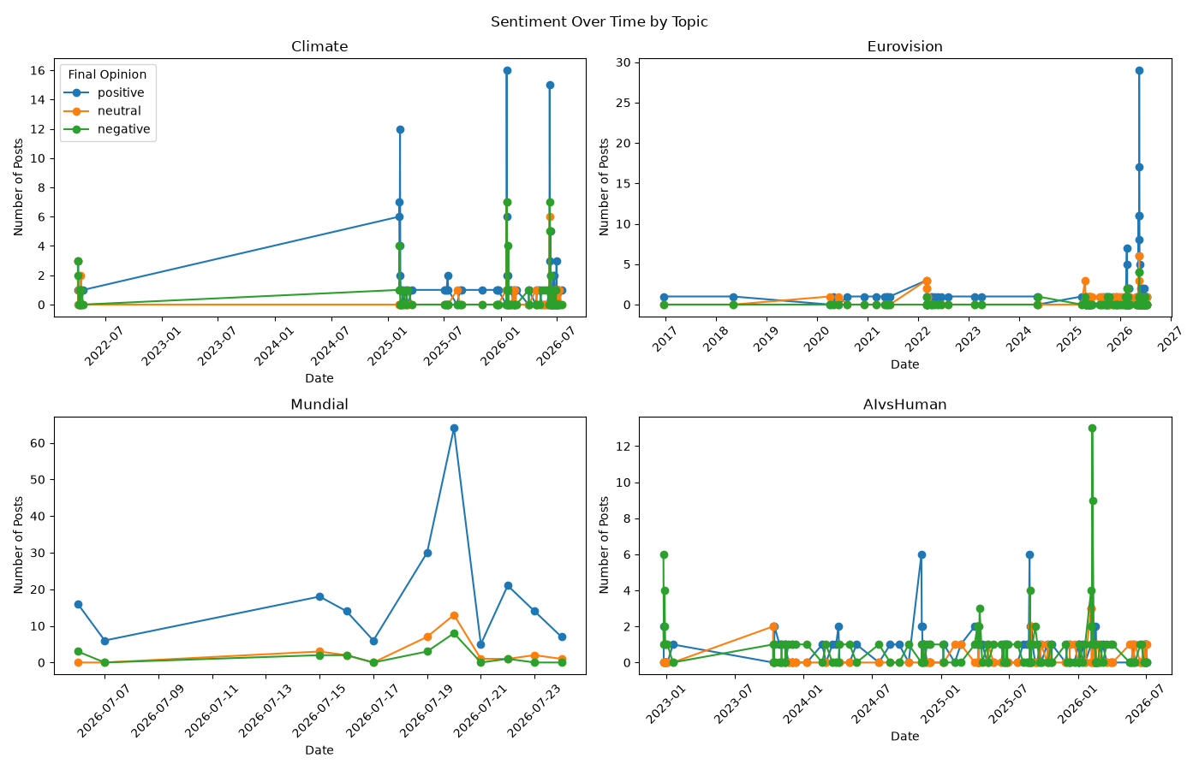

Τα τέσσερα θέματα δείχνουν πολύ διαφορετικά μοτίβα συλλογής.
Το Mundial συγκεντρώνεται σε ένα στενό παράθυρο ~3 εβδομάδων (6-24 Ιουλίου 2026) γύρω από τον τελικό του Παγκοσμίου κυπέλλου με μια απότομη θετική αιχμή 64 αναρτήσεων την ίδια μέρα του τελικού, ενώ τα ουδέτερα και αρνητικά σχόλια παραμένουν πολύ χαμηλότερα (κορυφές 13 και 8).
Η Eurovision είναι σχεδόν επίπεδη από το 2016 έως το 2025, και έπειτα εμφανίζει απότομη αιχμή στα μέσα του 2026 (έως 29 θετικές αναρτήσεις σε μία ημέρα), που ταιριάζει με την ημερομηνία του ζωντανού διαγωνισμού.
Τα σχόλια για το Climate είναι διάσπαρτα από το 2022 και μετά με αρκετές ξεχωριστές θετικές αιχμές γύρω στον Ιανουάριο και τον Ιούνιο-Ιούλιο 2026 και τα αρνητικά και ουδέτερα να παραμένουν χαμηλά σε όλη τη διάρκεια.
Το AIvsHuman είναι το πιο σταθερά ενεργό θέμα διαχρονικά, με μια χαρακτηριστική αρνητική αιχμή 13 αναρτήσεων γύρω στον Ιανουάριο 2026, συνεπές με το ότι είναι το μόνο θέμα όπου κυριαρχεί συνολικά το αρνητικό συναίσθημα (Ενότητα 3).
Τα θέματα καλύπτουν πολύ διαφορετικά χρονικά εύρη. Τα σχόλια του Mundial συγκεντρώνονται σε ένα στενό παράθυρο ~3 εβδομάδων γύρω από τον τελικό του Παγκοσμίου Κυπέλλου, ενώ τα σχόλια των Climate, Eurovision και AIvsHuman είναι διάσπαρτα σε αρκετά χρόνια, καθώς ο κόσμος συνεχίζει να σχολιάζει παλαιότερα βίντεο.

Βιβλιογραφία

